Заочинский Михаил Сергеевич,
Николаева Екатерина Константиновна,
Самарова Ирина Анатольевна,
студенты 1 курса бакалавриата
ВШПиПО САФУ имени Ломоносова
Научный руководитель: Суриков Ю. Н., к.п.н.,
доцент кафедры педагогики ВШПиПО

ТЕОРИЯ И ПРАКТИКА ДИСТАНЦИОННОГО ОБУЧЕНИЯ

В настоящее время, когда образование является неотъемлемой частью жизни современного общества, разные виды и типы обучения пользуются достаточно большой популярностью. С каждым годом в жизнь человека приходят различные инновации, которые помогают им в повседневной жизни. В век информационного общества трудно найти человека, который не знал и не слышал о всемирной паутине, проще говоря об Интернете.
Ведь благодаря Интернету, у человечества появляются огромные возможности, которых не было ранее. Сюда относятся и способность общения людей, находящихся на разных краях света, и необходимость передачи информации на неограниченные расстояния, и новые способности для торговли и бизнеса. Также благодаря Интернету у нас появились новые образовательные возможности: мы можем получать новые знания в интернете, находить людей, которые смогут обучать чему-то новому, имеем шанс получить образование за границей, находясь в это время дома.
У Интернета, как и у любого ресурса, есть свои минусы. Это и рассеянность внимания, человеку становится сложнее читать книги, из-за чего снижается уровень восприятия мозга. Сюда же относится и зависимость, проведение за компьютером в разы больше времени, чем требуется, человек теряет интерес к реальному миру. Также происходит ухудшение здоровья, потеря зрения, искривление осанки, психологические и интеллектуальные нарушения в развитии, общее физическое состояние[1].
Благодаря Интернету появились новые типы обучения, к таким относится и дистанционное обучение. Дистанционное обучение, такая образовательная технология, при которой каждый человек, проживающий в любом месте, получает возможность изучить программу любого колледжа или университета. Как и любая система обучения, дистанционное обучение имеет свои достоинства и недостатки.
Среди очевидных плюсов данного обучения выделяют:
- учебу можно легко совмещать с работой (сами выбираете интенсивность обучения и время занятий, поэтому проблем с преподавателем не возникнет);
- свободный график освоения дисциплины (учитесь тогда, когда вам это удобно);
- идет индивидуальный подбор времени экзаменов (сдаете экзамен тогда, когда вы будете к этому готовы);
- отсутствие вступительных испытаний (в том случае, если вы совсем недавно закончили школу, техникум или колледж, вас примут на обучение без экзаменов, но это будет не бесплатно);
- более низкая стоимость в сравнении с очным обучением (плата идет только за учебные материалы);
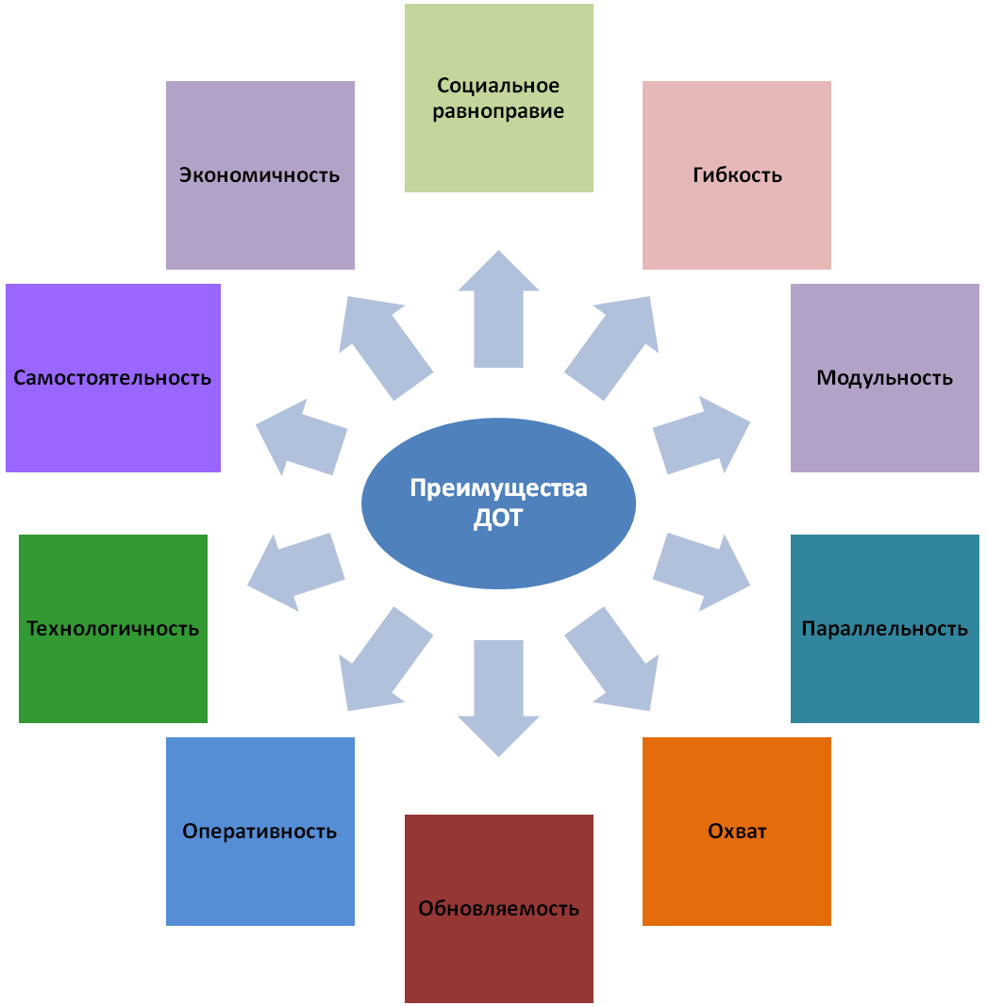
Рисунок 1 – Достоинства дистанционного обучения
Дистанционное обучение также имеет и свои минусы:
- многое зависит только лишь от вас (вы сами будете организовывать занятия);
- отсутствие фактора общения (не будет возможности взаимодействия с людьми);
- необходим постоянный доступ к источникам получения образовательных материалов;
- отсутствие контроля со стороны преподавателей;
- отсутствие практических занятий (которые необходимы для закрепления теории и более качественного усвоения званий)[3].

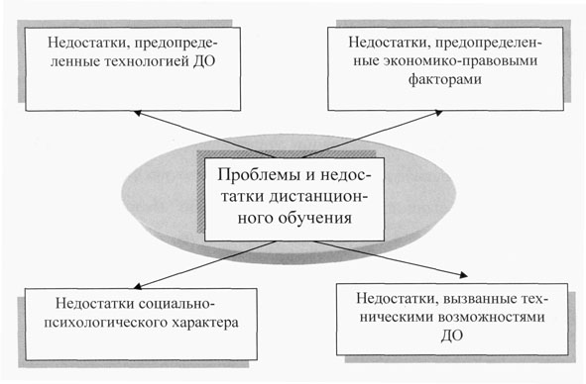
Рисунок 1 – Недостатки дистанционного обучения
Дистанционное обучение является достаточно важной и значимой частью образования. Оно дает многим возможность получать первое или даже второе высшее образование, не выходя из дома, и даже тем людям, которые постоянно заняты учебой или работой, находятся в декрете или тем, кто по состоянию здоровья не в силах обучаться на заочной или очной форме обучения. Дистанционное обучение позволяет людям не отрываться от своей семьи, проводить такое же количество времени с любимыми и близкими. Вы можете изучать материал в удобное для вас время и в удобном для вас месте, ведь методички и лекции не занимают много места в сумке, компьютерные лекции можно прослушивать в машине, находясь в пробке, в обеденный перерыв или в любую свободную минутку.
Такая форма обучения подходит совершенно для всех слоев населения. Так как она одна из самых доступных и самых гибких форм, подстраивающихся под студентов. Особенно данная форма подходит для тех, у кого есть стремление к саморазвитию и повышению своей квалификации, раскрытию возможностей и умений. Также и для тех, кто берет от жизни максимальные шансы и не теряет возможностей увеличить свой профессиональный кругозор и связи. Дистанционное обучение доступно для любых возрастных категорий, не только для взрослой части.
Дистанционная форма обучения не подходит для тех людей, у которых нет стремления к самосовершенствованию. Для тех, у кого слишком много времени уходит на прочие дела и не остается на обучение.
Дистанционное обучение широко используется на практике. В том числе и в России есть множество вузов, где распространен данный вид обучения.
В России начал свою работу в 2014 году такой бесплатный онлайн – университет дистанционного обучения «Универсариум». Это сетевая межуниверситетская площадка, где лучшие университеты страны разрабатывают и выкладывают свои курсы. Методики для него создают лучшие преподаватели ведущих университетов страны. Эти материалы интересны как старшеклассникам, так и студентам, и тем, кто уже получил высшее образование и стремится ко второму. Любой человек выбирает курсы в зависимости от своих целей и желаний, в программу может войти столько предметов, сколько вы захотите, ведь только вы составляете свою программу. Длительность любого модуля составляет от 7 до 10 недель и в каждый входят видеолекции, в которых преподаватель задает вопросы, подробно и четко преподносит материал, а также дает интересные домашние задания[2].
Таким образом, дистанционная форма обучения является одной из самых универсальных, гибких и удобных форм обучения. Появляется возможность получать образование где угодно и как удобно, при любых обстоятельствах и в удобное для вас время. Такая форма обучение подходит для всех слоев населения. Во многих университетах как России, так и мира возможен вариант получения образования по дистанционной форме. Дистанционное обучение является незаменимой и существенной частью образования.

Библиографический список
    - Теория и практика дистанционного обучения, Е.С.Полат, С.А.Бешенков. – 2004. − С. 3-7;
    - Универсариум [Электронный ресурс]. – Режим доступа: http://universarium.org/ (Дата обращения: 29.05.2017);
    - Дистанционное обучение [Электронный ресурс]. – Режим доступа: http://www.distance-learning.ru/db/el/0DD78502474DC002C3256F5C002C1C68/doc.html (Дата обращения: 28.05. 2017).

